9.1 压强（学案）
【学习目标】
1. 能通过实验探究压力作用的效果跟压力的大小和受力面积的关系。
2. 能描述压强概念的建立过程。
3.能熟练写出压强公式、单位，并能用压强公式进行简单计算。
【学习重点】
压强概念的形成过程。
【学习难点】
压强概念的形成过程。
【定向自学-独思】
一、压力
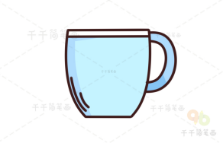
作图
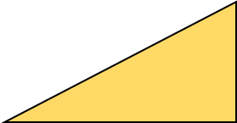
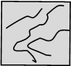

①茶杯对桌面的压力 ②图钉尖对墙面的压力 ③木块对斜面的压力

1.压力
定义：________作用在______________的力叫做压力。
压力三要素：
①压力的方向：
②压力的作用点：
③压力的大小：
注意：压力的大小并不一定等于重力的大小。只有当物体______________________时，物体对支持面的压力大小才等于物体所受的重力大小。
【思考】压力的作用效果与哪些因素有关？
【做一做】用两个手指挤压铅笔的两端，使铅笔保持静止。体验两指头的感觉？观察两个手指的凹陷程度相同吗？适当加大力度重复以上操作，感觉如何？
【分析】①因为两个指头受到的压力 ，受力面积 （均选填“相等”或“不相等”），与笔尖接触的手指受力面积（接触面积）小，感觉力的作用效果更显著。
②当加大用力时，受力面积不变，力越大，感觉效果更 。
由以上实验进行猜想，压力的作用效果可能与_____________和____________有关。
【合作研学-辩思】
探究实验——探究影响压力作用效果的因素
【探究一】压力的作用效果与压力大小的关系；【探究二】压力的作用效果与受力面积的关系。
【设计实验】
- 如何体现压力作用效果？
- 如何改变压力大小和受力面积？
- 设计实验和进行实验时要控制哪些变量？
【实验方法】_________、_______________
【实验装置】形变显著的物体（海绵）、压力小桌、砝码。
【进行实验与收集证据】
探究一
实验 | 压力大小 | 受力面积 | 海绵凹陷程度  （深/较深/浅） | 压力作用效果  （明显/较明显/不明显）
甲 | 小（小桌） | 小（桌腿）
乙 | 大（小桌+砝码） | 小（桌腿）
…… | …… | …… | …… | ……
实验结论一：对比实验____和____，压力的作用效果与压力的大小有关，在_____________时，压力越_____，压力的作用效果越明显。
探究二
实验 | 压力大小 | 受力面积 | 海绵凹陷程度  （深/较深/浅） | 压力作用效果  （明显/较明显/不明显）
乙 | 大（小桌+砝码） | 小（桌腿）
丙 | 大（小桌+砝码） | 大（桌面）
…… | …… | …… | …… | ……
实验结论二：对比实验____和____，压力的作用效果与受力面积的大小有关，在__________时，受力面积越___，压力的作用效果越明显。
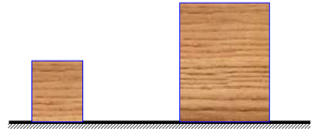
【交流讨论】比较下列物块对桌面的压力作用效果
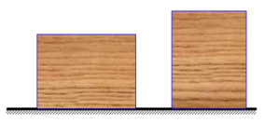
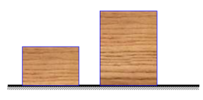
F₁=100N F₂=200N F₁=200N F₂=200N F₁=150N F₂=200N
S₁=2m² S₂=2m² S₁=3m² S₂=2m² S₁=1m² S₂=4m²
【精讲领学-导思】
压强
通过前面的探究实验，比较压力作用效果的方法有：
①受力面积相同，比较__________ ②压力大小相同，比较_________.
如果压力大小和受力面积都不同（如图丙），你能否比较压力作用的效果吗？
新的物理量——压强
1.压强
（1）物理意义：表示 的物理量，数值上等于___________________。
（2）定义：物体所受压力的大小与受力面积 叫做压强。
（3）公式： 压强= $\frac{压力}{受力面积}$ p= $\frac{F}{S}$
适用范围：这是压强的定义式，适用于所有物体间的压强计算，无论气体、固体、液体。
（4）单位：压强的国际单位是帕斯卡，简称帕，符号是Pa。
1Pa=1 。1Pa表示1m²面积上 。
Pa是一个很小的单位，一张报纸平放时对桌面的压强约 Pa。
【展示激学-拓思】
水平桌面上放一本书，书受到的重力为3N，与桌面的接触面积为5×10⁻² m²，计算书对桌面的压强。

【反馈固学-创思】
1．图中正确表示压力示意图的是（ ）
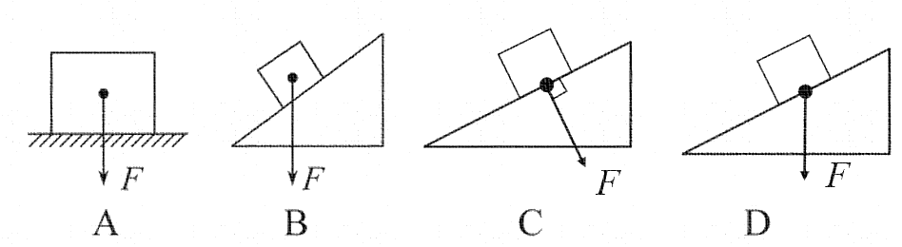
2. 下列压强大小最接近1Pa的是（ ）
A．人站立时对水平地面的压强 B．一张图画纸平放时对水平桌面的压强
C．打针时注射器针尖对皮肤的压强 D．推土机推土时履带对水平地面的压强
3. 如图1所示，水平雪地上，穿着滑雪板的芳芳总质量为65 kg，没有陷入雪地；而穿着运动鞋的小明总质量为50 kg，却深陷雪地。下列说法正确的是 （ ）
A．芳芳对雪地的压力比小明的小
B．芳芳对雪地的压力和小明一样
C．芳芳对雪地单位面积的压力比小明的小
D. 受力面积和压力都不等，无法比较谁对雪地的压强大
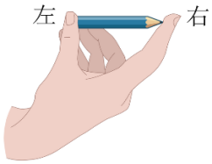
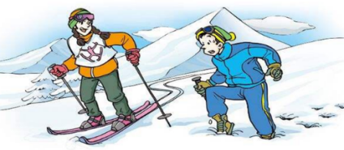
图1 图2

4. 如图2所示，用拇指与食指压一支铅笔的两端，两个手指受到的压力______(选填“拇指大”、“食指大”或“一样大”，下同)，两个手指受到的压强______，这是由于压力一定时，_______，受到的压强越大的缘故。若拇指受到的压力为2N，笔尖的受力面积为0.5mm²，则食指受到的压强为____Pa。
5. 如图3所示，长木板重10N，底面积为10⁻²m²，现将其底面积的2/3 与水平桌面接触，木板静止时对桌面的压强为________Pa；在水平外力作用下推动木板缓慢向左运动，直至木板全部移到桌面，在这个过程中，木板对桌面的压强_____.
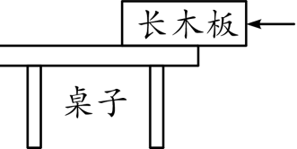
图3
6. 在探究“影响压力作用效果的因素”时，小明同学利用小桌、海绵和砝码等器材进行了如图所示的实验。
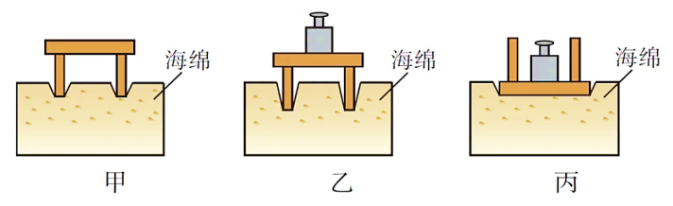
①该同学是通过_____________来判断压力作用效果的。
②比较乙与丙两图可得到的实验结论是：当压力一定时，__________。
③此实验______（选填“能”或“不能”）用硬纸板代替海绵，原因是_______。
④此实验中主要运用的科学探究方法有_________和________。

